２４春闘始動！

**１月１２日中央行動！　午前は厚労省前**

**行動→丸の内デモ→経団連包囲行動**

**物価は抑えろ！賃金上げろ！**

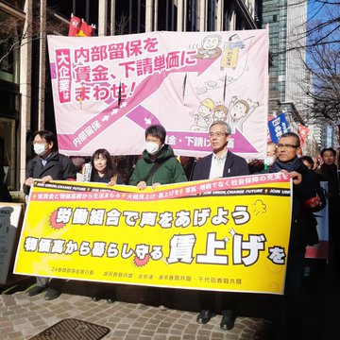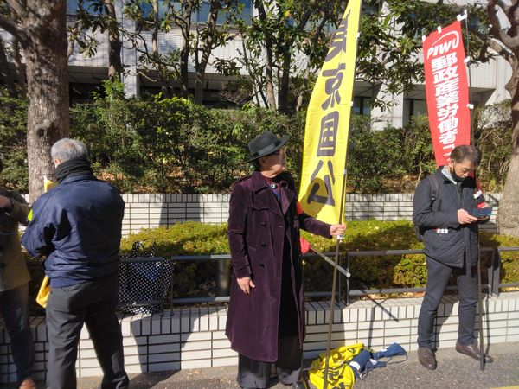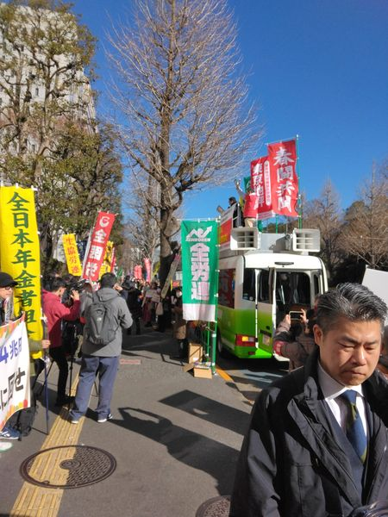

***岸田さん！「物価は下げろ***

***賃金上げろ」はまさに民の声です***

*まさに民の声です！*

**厚労省前にて**

東　京　国　公　だ　よ　り

**東京国家公務員・独立行政法人労働組合共闘会議　2024年1月12日　63-013**

**メール**[**アドレスuematsu@tk-kokko.org**](mailto:アドレスuematsu@tk-kokko.org)**東京国公HP**[**http://tk-kokko.org/**](http://tk-kokko.org/)

物価＆賃金

11月の実質賃金は対前年同月比3.0％のマイナス

**20ヵ月連続のマイナス＝１月10日厚労省が「毎月勤労統計」で明らかに**

**↑****実質賃金計算の基礎となる2023年11月の「消費者物価・『持ち家帰属家賃を除く総合』」は対前年同月比でマイナス3.3％、物価指数（2020年平均を100として）はなんと108.1でした。**

１月10日、厚労省発表の「毎月勤労統計調査」によれば、2023年11月の実質賃金は前年同月比で3.0％のマイナスでした。対前年同月比はこれで20か月連続マイナスです。

　基本給と残業代などを合わせた11月の名目賃金は、労働者一人当たり平均で0.2％増の28万8741円でした。しかし実質賃金計算の基礎となる2023年11月の「消費者物価・『持ち家帰属家賃を除く総合』」は対前年同月比でマイナス3.3％、物価指数（2020年平均を100として）108.1でしたので、実質賃金は対前年同月比3.0％となりました。それにしても大きな数値です。

　就業形態別では一般労働者が名目で37万7001円・0.3％の増加、パートタイム労働者は2.5％増10万4253円でした。

　物価問題は今や賃金問題の中核をなします。物価と賃金は一体で闘わなくてはなりません。

日本経済の悪循環で日本経済総崩れ！

日本経済の土台を築く「雇用・賃金、消費、生産、投資」の循環がアベノミクスで、ヅタヅタにされました。そもそも雇用・賃金が30年ほとんど上がらなかったらわけですから消費が伸びるわけがありません。従って生産も伸びません。生産が伸びない中では設備投資を増やす必要もありません。GDPの５割超える家計消費と企業の設備投資が停滞では、当然GDPも停滞します。なお大企業は空前の利益を上げ、527.7兆円（法人企業統計より）もの内部留保かかえています。したがって金融機関からお金を融資してもらう必要もないのが現状です。富裕層は長期間で莫大な減税を受けて「金余り状態」です。それが不動産への投資で空前の「不動産バブル」を引き起こしています。この日本経済のゆがみを正さなければ、結局経済総崩れの結果をまねくのです。

止まらない物価高騰

***11月（2023年）の消費者物価は対前年同月比2.5％上昇、対前年同月比を上回るのは27ヵ月連続、2％超え上昇は20ヵ月連続　、3％超え上昇は12ヵ月連続（2023年9月時点）***

　総務省「統計局」が、12月22日（2023年）に発表した11月の全国消費者物価指数（2020年＝１00）は、前年同月比2.5％上昇の106.4でした。伸び率は10月の2.9％から縮小しましたが、物価指数(2020年を100とする)は、106.4で同じです。物価高騰は引き続き続いてます。物価指数が前年同月を上回るのは27ヵ月連続、2％以上の上昇は20ヵ月連読です。（ちなみに3％以上の上昇は9月(2023年)時点までで12カ月連続でした。

20ヵ月連続のマイナス＝昨日（1/10）厚労省が「毎月勤労統計」で明らかに続のマイナス＝昨日（1/10）厚労省が「毎月勤労統計」で明らかに

**↑実質賃金計算の基礎となる2023年11月の「消費者物価・『持ち家帰属家賃を除く総合』」は対前年同月比でマイナス3.3％、物価指数（2020年平均を100として）はなんと108.1でした。**

　予想通り１１月の実質賃金は対前年同月比3.0％のマイナス

20ヵ月連続のマイナス＝昨日（1/10）厚労省が「毎月勤労統計」で明らかに

↑実質賃金計算の基礎となる2023年11月の「消費者物価・『持ち家帰属家賃を除く総合』」は対前年同月比でマイナス3.3％、物価指数（2020年平均を100として）はなんと108.1でした。

昨日1/10、厚労省発表の「毎月勤労統計調査」によれば、2023年11月の実質賃金は前年同月比で3.0％のマイナスでした。対前年同月比はこれで20か月連続マイナスです。

　基本給と残業代などを合わせた11月の名目賃金は、労働者一人当たり平均で0.2％増の28万8741円でした。しかし実質賃金計算の基礎となる2023年11月の「消費者物価・『持ち家帰属家賃を除く総合』」は対前年同月比でマイナス3.3％、物価指数（2020年平均を100として）108.1でしたので、実質賃金は対前年同月比3.0％となりました。それにしても大きな数値です。

　就業形態別では一般労働者が名目で37万7001円・0.3％の増加、パートタイム労働者は2.5％増10万4253円でした。

　物価問題は今や賃金問題の中核をなします。物価と賃金は一体で闘わなくてはなりません。

昨日1/10、厚労省発表の「毎月勤労統計調査」によれば、2023年11月の実質賃金は前年同月比で3.0％のマイナスでした。対前年同月比はこれで20か月連続マイナスです。

　基本給と残業代などを合わせた11月の名目賃金は、労働者一人当たり平均で0.2％増の28万8741円でした。しかし実質賃金計算の基礎となる2023年11月の「消費者物価・『持ち家帰属家賃を除く総合』」は対前年同月比でマイナス3.3％、物価指数（2020年平均を100として）108.1でしたので、実質賃金は対前年同月比3.0％となりました。それにしても大きな数値です。

　就業形態別では一般労働者が名目で37万7001円・0.3％の増加、パートタイム労働者は2.5％増10万4253円でした。

　物価問題は今や賃金問題の中核をなします。物価と賃金は一体で闘わなくてはなりません。

昨日1/10、厚労省発表の「毎月勤労統計調査」によれば、2023年11月の実質賃金は前年同月比で3.0％のマイナスでした。対前年同月比はこれで20か月連続マイナスです。

　基本給と残業代などを合わせた11月の名目賃金は、労働者一人当たり平均で0.2％増の28万8741円でした。しかし実質賃金計算の基礎となる2023年11月の「消費者物価・『持ち家帰属家賃を除く総合』」は対前年同月比でマイナス3.3％、物価指数（2020年平均を100として）108.1でしたので、実質賃金は対前年同月比3.0％となりました。それにしても大きな数値です。

　就業形態別では一般労働者が名目で37万7001円・0.3％の増加、パートタイム労働者は2.5％増10万4253円でした。

　物価問題は今や賃金問題の中核をなします。物価と賃金は一体で闘わなくてはなりません。